浙江中一检测研究院股份有限公司职业卫生网上公开信息表
单位名称 | 中海石油舟山石化有限公司
单位地址 | 浙江省舟山市定海区马岙镇北部港区 | 联系人 |  | 单飞球
项目名称 | ZWXP2022-144中海石油舟山石化有限公司职业病危害现状评价
技术服务项目组员名单 | 朱在洪、刘丽、纪燕平、井瑜、邓交洁
现场调查时间 | 2022-07-17
现场调查技术人员 | 查平、徐越 | 企业陪同人 | 单飞球
现场调查图像证明 | 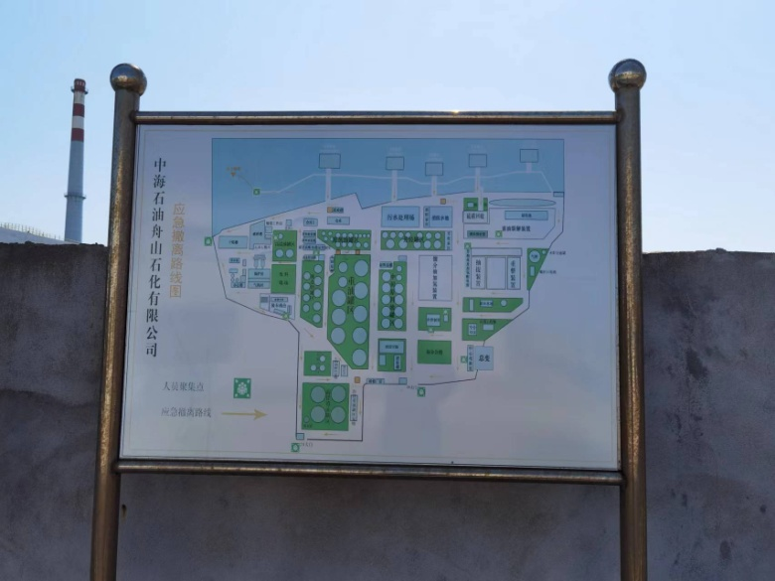  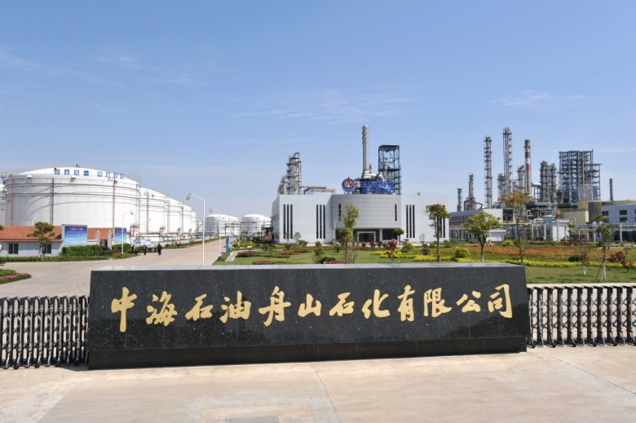
现场采样、检测时间 | 2022-07-27～2022-07-29、2022-08-01～2022-08-06、2022-09-28
现场采样、检测人员 | 刘丽、邓交洁、冯建翔、乐永吉、李翠云、赵若阳、周之祯、施超宇、柳向东、胡秋波 | 企业陪同人 |  | 单飞球
现场采样、检测图像证明 | 